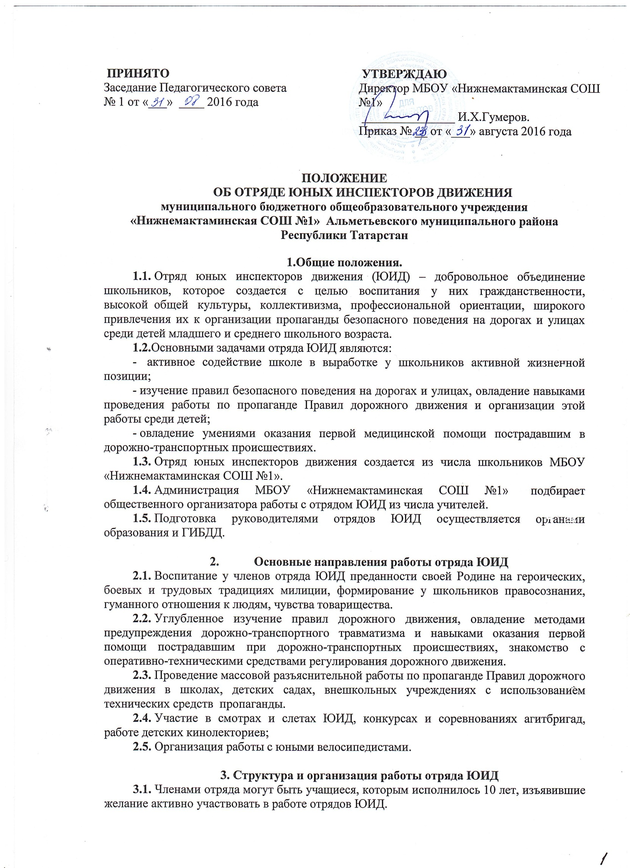 3.2. Отряд создается при наличии не менее 5 человек и может делиться на отделения.
3.3. Прием в члены ЮИД производится на основании устного заявления на сборе отряда.
3.4. Повседневное руководство работой отряда юных инспекторов движения осуществляет штаб ЮИД, избираемый на общем собрании отряда. Штаб из своего состава избирает командира отряда и утверждает командиров отделений.

4.Обязанности и права юного инспектора движения.
4.1.Юный инспектор движения обязан:
-дорожить честью, званием юного инспектора движения, активно участвовать
в делах отряда, своевременно и точно выполнять задания;
- изучать Правила дорожного движения и быть примером в их соблюдении;
- вести разъяснительную работу среди сверстников и детей младшего возраста по пропаганде правил безопасного движения на дороге;
- всемерно беречь и укреплять общественный правопорядок, участвовать в предупреждении нарушений детьми Правил дорожного движения;
укреплять своё здоровье, систематически заниматься физической культурой и спортом.
4.2. Юный инспектор движения имеет право:
- участвовать в обсуждении всех вопросов, относящихся к деятельности отряда, и вносить соответствующие предложения;
- избирать и быть избранным в штаб отряда ЮИД;
- обращаться за помощью и консультацией по вопросам безопасности дорожного и общественного правопорядка в местные органы милиции и ГИБДД;
- под руководством работников милиции, ГИБДД участвовать в патрулировании на улицах в микрорайоне школы, внешкольных учреждений, по месту жительства по соблюдению Правил дорожного движения (с 12 лет), организации безопасного досуга детей и подростков.
4.3. Юный инспектор может награждаться за активную работу в отряде органами внутренних дел и образования грамотами, значками, ценными подарками, направляться на областные, районные слеты юных инспекторов движения.

